Documento de Arquitetura
de Software
Produção VF — evolução para produto multiempresa
Equipe: Maicon Steffen
Análise e Desenvolvimento de Sistemas · MVP II
Professor Edson Inácio Wobeto
Histórico do Documento
Data | Versão | Autor | Revisor
01/09/2026 | V1 | Maicon Steffen | —
Sumário
1. INTRODUÇÃO 4
1.1 Propósito 4
1.2 Escopo 4
1.3 Definições e siglas 4
1.4 Referências 4
2. MOTIVAÇÃO DA EVOLUÇÃO ARQUITETURAL 6
3. INTERESSADOS E PREOCUPAÇÕES 7
4. REQUISITOS ARQUITETURALMENTE SIGNIFICATIVOS 8
5. ATRIBUTOS DE QUALIDADE 9
6. VISÃO DE CONTEXTO 12
7. VISÃO DE CONTÊINERES 13
8. VISÃO DE PROCESSO 14
9. VISÃO DE IMPLANTAÇÃO 15
10. ARQUITETURA MULTIEMPRESA 16
10.1 Estratégia adotada 16
10.2 O que muda no modelo de dados 16
10.3 Como o isolamento é verificado 17
11. INTEGRAÇÃO COM CANAIS DE VENDA 18
11.1 O problema da diferença entre canais 18
11.2 Porta e adaptadores 18
11.3 Confiabilidade da recepção 18
12. PLANEJAMENTO DE NECESSIDADES 19
12.1 Modelo formal 19
12.2 Por que dividir pelo aproveitamento, e não somar a perda 20
12.3 Exemplo numérico completo 20
13. TÁTICAS ARQUITETURAIS 22
14. DECISÕES DE ARQUITETURA 23
ADR-01 — Isolamento multiempresa por discriminador em base única 23
ADR-02 — Camada anticorrupção por marketplace 23
ADR-03 — Registro de produção somente por inclusão 23
ADR-04 — Idempotência com chave gerada no cliente 24
ADR-05 — Motor de cálculo como regra pura, sem dependência de infraestrutura 24
ADR-06 — Processamento assíncrono dos eventos de marketplace 24
ADR-07 — Manter monólito modular em vez de serviços independentes 25
ADR-08 — Catálogo de peças por empresa, sem biblioteca compartilhada 25
15. RISCOS TÉCNICOS 26
16. ROTEIRO DE EVOLUÇÃO 27
17. MATRIZ DE RASTREABILIDADE 28

1. INTRODUÇÃO

1.1 Propósito
Este documento descreve a arquitetura do Produção VF e, principalmente, a arquitetura da sua evolução: a passagem de um sistema construído para um ateliê específico para um produto capaz de atender várias empresas, com recebimento automático de pedidos dos marketplaces e cálculo automático de necessidade de materiais e de capacidade.
Ele não repete o documento de projeto do sistema, que trata dos requisitos e do modelo de dados em vigor. Aqui o objeto é a estrutura: quais decisões sustentam os atributos de qualidade exigidos, por que foram tomadas, o que se perde com cada uma e como verificar se estão sendo cumpridas.

1.2 Escopo
Cobre o sistema Produção VF por inteiro, com ênfase em três frentes: isolamento entre empresas clientes, integração com canais de venda externos e o motor de planejamento de necessidades. Não cobre a operação comercial do produto, precificação da assinatura, nem infraestrutura de cobrança.

1.3 Definições e siglas
Termo | Definição
MRP | Planejamento de necessidade de materiais. Deriva, a partir da demanda, quanto de cada insumo é preciso e quando.
CRP | Planejamento de necessidade de capacidade. Verifica se o trabalho cabe no tempo e nos recursos disponíveis.
Lista técnica | Relação de insumos e quantidades que uma peça consome por unidade produzida. Também chamada de estrutura do produto.
Necessidade bruta | Quantidade total de um insumo exigida pela demanda, antes de descontar estoque.
Necessidade líquida | Necessidade bruta menos o estoque disponível e o que já está em ordem de compra aberta.
Empresa (tenant) | Cada organização cliente do produto. Todos os dados operacionais pertencem a exatamente uma empresa.
Camada anticorrupção | Camada que traduz o modelo de um sistema externo para o modelo interno, impedindo que conceitos externos contaminem o domínio.
ADR | Registro de decisão de arquitetura: contexto, decisão, alternativas e consequências.
Registro somente-inclusão | Tabela que só aceita novas linhas. Correção se faz por lançamento contrário, nunca por alteração ou exclusão.

1.4 Referências
- ISO/IEC/IEEE 42010 — Descrição de arquitetura de sistemas e software.
- ISO/IEC 25010 — Modelo de qualidade de produto de software.
- KRUCHTEN, P. Architectural Blueprints: the 4+1 View Model of Software Architecture.
- BASS, L.; CLEMENTS, P.; KAZMAN, R. Software Architecture in Practice — cenários de qualidade e táticas.
- EVANS, E. Domain-Driven Design — camada anticorrupção e linguagem ubíqua.
- BROWN, S. The C4 Model for Visualising Software Architecture.
- Documentação para desenvolvedores do Mercado Livre e da Shopee Open Platform.

2. MOTIVAÇÃO DA EVOLUÇÃO ARQUITETURAL
A primeira versão do sistema foi construída para um ateliê específico e está em uso diário desde julho de 2026. Essa origem produziu uma vantagem e uma limitação. A vantagem é que cada regra nasceu de um problema observado, e não de suposição. A limitação é estrutural: o sistema pressupõe uma única organização, um único catálogo e uma única fonte de vendas alimentada por importação manual de planilha.
A evolução pedida tem três eixos, e apenas o primeiro é de negócio. Primeiro, tornar o sistema um produto: uma instalação atendendo várias empresas, com isolamento entre elas e provisionamento sem projeto. Segundo, substituir a entrada manual de vendas por integração com os canais onde o pedido de fato nasce. Terceiro, fechar o ciclo entre pedido e produção: dado um pedido com prazo, derivar automaticamente quanto produzir, quanto de insumo isso consome, o que falta comprar e se o prazo é viável.
Os três eixos são interdependentes. A integração só tem valor se o pedido recebido disparar o cálculo; o cálculo só é vendável como produto se os dados de cada empresa estiverem isolados; e o isolamento precisa existir antes de qualquer credencial de marketplace ser guardada, porque credencial de um cliente jamais pode ser alcançável por outro.
Essa interdependência define a ordem do roteiro apresentado na seção 12: a fundação multiempresa vem primeiro, não por preferência técnica, mas porque as demais decisões dependem dela.

3. INTERESSADOS E PREOCUPAÇÕES
A norma ISO/IEC/IEEE 42010 orienta descrever a arquitetura a partir de quem tem interesse nela e do que cada um precisa que ela garanta. As visões apresentadas nas seções seguintes existem para responder às preocupações listadas aqui.
Interessado | Papel | Principal preocupação
Proprietária do ateliê | Usuária final e decisora | Saber o que produzir e não acumular estoque; confiar no número apresentado.
Equipe de produção | Usuária final | Registrar o trabalho com rapidez, no celular, mesmo sem rede.
Administrativo | Usuário final | Manter cadastros e enxergar estoque sem contar prateleira.
Cliente do produto (outro ateliê) | Comprador do SaaS | Ter os próprios dados isolados dos demais clientes e conseguir começar a usar sem projeto de implantação.
Operador do produto | Sustentação | Publicar correção sem interromper o uso; provisionar e remover empresas.
Desenvolvedor | Construção e evolução | Alterar uma regra sem quebrar as outras; testar sem infraestrutura.
Marketplaces | Sistemas externos | Receber respostas dentro do prazo esperado e não sofrer excesso de chamadas.

4. REQUISITOS ARQUITETURALMENTE SIGNIFICATIVOS
Nem todo requisito influencia a estrutura. Os listados abaixo influenciam: cada um restringe decisões, elimina alternativas ou obriga a existência de um componente. São eles que a arquitetura precisa sustentar, e é contra eles que ela deve ser avaliada.
ID | Natureza | Requisito | Impacto na arquitetura
RAS-01 | Multiempresa | Uma única instância deve atender N empresas clientes, com isolamento completo dos dados entre elas. | Define o modelo de dados, o controle de acesso e todo o caminho de consulta.
RAS-02 | Integração | Pedidos devem ser recebidos automaticamente de mais de um marketplace, com modelos de autenticação e formatos distintos. | Exige tradução na borda e impede que o formato externo entre no núcleo.
RAS-03 | Planejamento | A necessidade de material e de capacidade deve ser derivada do pedido, sem digitação intermediária. | Define a existência de um motor de cálculo isolado e determinístico.
RAS-04 | Operação sem rede | O registro de produção deve funcionar com conectividade intermitente. | Exige idempotência de escrita e fila no cliente.
RAS-05 | Integridade | O saldo de produção não pode divergir do histórico em nenhuma circunstância. | Define o registro somente-inclusão como padrão do domínio.
RAS-06 | Evolução | Regras de negócio mudam com frequência a partir do uso real. | Exige regra pura separada de infraestrutura e bateria de testes rápida.
RAS-07 | Custo | O produto precisa ser viável para microempresas. | Restringe a arquitetura a serviços gerenciados de baixo custo e a uma implantação simples.

5. ATRIBUTOS DE QUALIDADE
Atributo de qualidade declarado como adjetivo não é verificável: dizer que o sistema deve ser seguro ou rápido não permite decidir se a arquitetura atende. Os cenários abaixo seguem o formato de seis partes, com medida de resposta explícita, o que os torna critério de aceitação da arquitetura.

CQ-01 — Segurança — isolamento entre empresas
Fonte do estímulo | Usuário autenticado da empresa A
Estímulo | Requisita um recurso informando o identificador de um registro da empresa B
Ambiente | Operação normal
Artefato | Camada de acesso a dados
Resposta | A requisição é recusada como recurso não encontrado, sem revelar a existência do registro
Medida da resposta | 100% das consultas filtradas por empresa; teste automatizado de tentativa de vazamento em toda entidade com dado de cliente

CQ-02 — Disponibilidade — operação sem rede
Fonte do estímulo | Equipe de produção no ateliê
Estímulo | Registra movimentação com a conexão indisponível
Ambiente | Degradado, sem rede
Artefato | Aplicação web e fila local
Resposta | A operação é aceita localmente e reenviada quando a rede retorna, sem duplicar o lançamento
Medida da resposta | Zero perda de registro; zero duplicidade em reenvio, garantida por chave de idempotência gerada no cliente

CQ-03 — Desempenho — recálculo de necessidades
Fonte do estímulo | Evento de pedido novo
Estímulo | Chegada de pedido que dispara a explosão de necessidades
Ambiente | Operação normal, catálogo de até 500 peças e 50 insumos
Artefato | Motor de MRP
Resposta | Necessidades bruta e líquida calculadas e persistidas
Medida da resposta | Percentil 95 abaixo de 3 segundos, medido do consumo do evento à gravação

CQ-04 — Interoperabilidade — recebimento de pedido
Fonte do estímulo | Marketplace
Estímulo | Envia notificação de pedido novo
Ambiente | Operação normal
Artefato | Receptor de eventos
Resposta | Assinatura validada, evento aceito e enfileirado; resposta devolvida antes do tempo limite do provedor
Medida da resposta | Resposta em até 500 ms; processamento assíncrono; reentrega tratada sem efeito duplicado

CQ-05 — Modificabilidade — novo canal de venda
Fonte do estímulo | Equipe de desenvolvimento
Estímulo | Necessidade de integrar um terceiro marketplace
Ambiente | Desenvolvimento
Artefato | Adaptadores de canal
Resposta | Novo adaptador implementa a porta existente sem alterar o núcleo
Medida da resposta | Nenhuma alteração em serviços de domínio ou no motor de cálculo; esforço estimado em até 24 horas

CQ-06 — Testabilidade — regra de negócio
Fonte do estímulo | Desenvolvedor
Estímulo | Altera uma regra de cálculo
Ambiente | Desenvolvimento
Artefato | Camada de regra pura
Resposta | A bateria de regra pura executa sem banco de dados nem rede
Medida da resposta | Bateria completa em menos de 5 segundos; hoje mais de 440 casos em 24 arquivos, em cerca de 2 segundos

CQ-07 — Usabilidade — uso em campo
Fonte do estímulo | Pessoa da produção com as mãos sujas
Estímulo | Registra avanço de lote no celular
Ambiente | Ateliê, tela pequena, uso em pé
Artefato | Interface
Resposta | A operação é concluída sem rolagem lateral e sem ampliação acidental
Medida da resposta | Funciona a partir de 375 pixels; alvos de toque com no mínimo 44 pixels; fonte de campo não inferior a 16 pixels

CQ-08 — Escalabilidade — crescimento de clientes
Fonte do estímulo | Comercial do produto
Estímulo | Provisiona uma empresa nova
Ambiente | Operação normal
Artefato | Módulo de administração do produto
Resposta | Empresa criada com catálogo inicial e primeiro usuário, pronta para uso
Medida da resposta | Menos de 5 minutos, sem alteração de estrutura de banco e sem nova implantação

6. VISÃO DE CONTEXTO
O primeiro nível do modelo C4 posiciona o sistema entre seus atores e sistemas externos. A diferença central em relação à versão atual está no tracejado à esquerda: os usuários pertencem a uma empresa cliente, e o mesmo sistema atende várias delas.
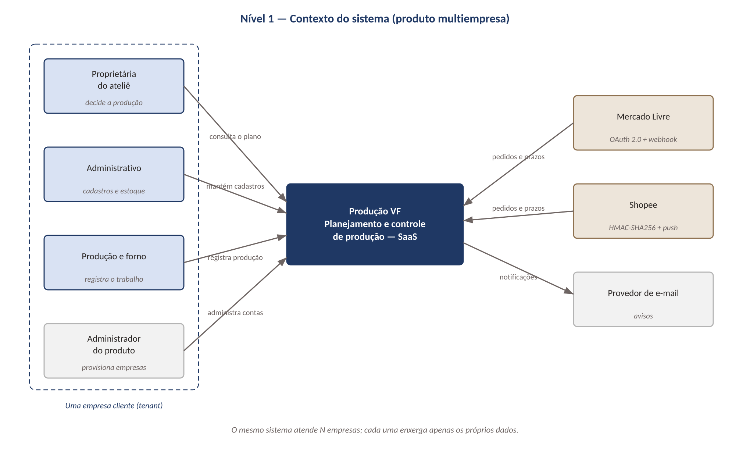
Figura 1 — Contexto do sistema como produto multiempresa
Os dois marketplaces aparecem com seus mecanismos de autenticação porque eles são incompatíveis entre si, e essa incompatibilidade é a justificativa técnica da decisão registrada na ADR-02.

7. VISÃO DE CONTÊINERES
O segundo nível mostra as unidades executáveis e de armazenamento. Três pontos merecem atenção.
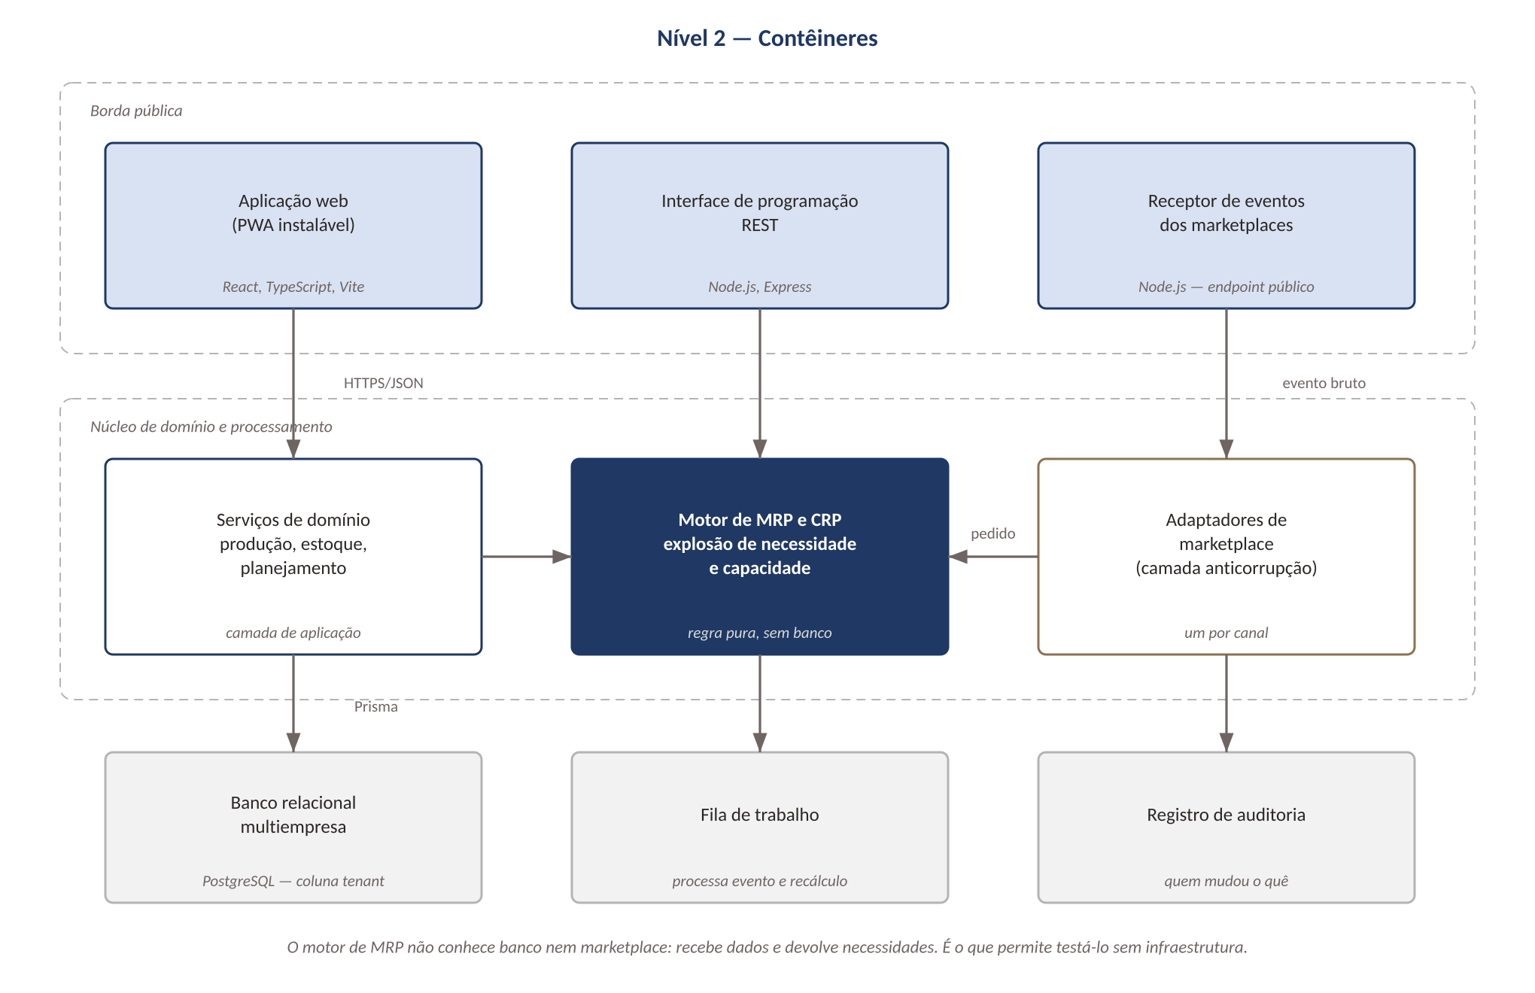
Figura 2 — Contêineres e responsabilidades
- O receptor de eventos é separado da interface de programação principal: ele é o único componente exposto a chamadas não autenticadas por sessão, e sua responsabilidade é validar assinatura, persistir e responder rápido.
- O motor de MRP e CRP não conhece banco nem canal externo. Recebe dados e devolve resultado, o que o torna exercitável sem infraestrutura e é a base do cenário CQ-06.
- Os adaptadores de marketplace concentram todo conhecimento sobre formatos externos. Nenhum outro componente sabe que Mercado Livre ou Shopee existem.

8. VISÃO DE PROCESSO
A sequência abaixo mostra o caminho completo de um pedido, do recebimento à sugestão de compra, e evidencia as duas fronteiras de confiabilidade: a resposta rápida ao provedor e a gravação idempotente.
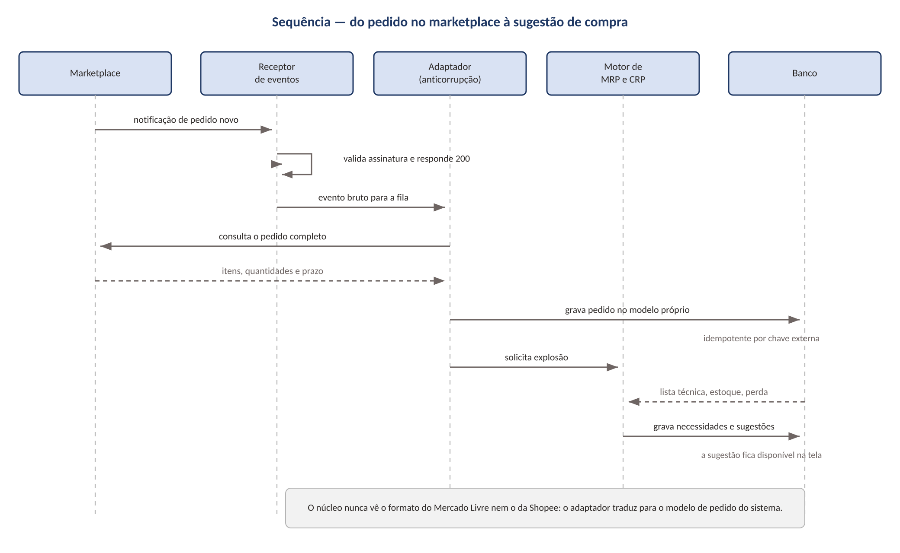
Figura 3 — Do pedido no marketplace à sugestão de compra
O receptor responde ao provedor antes de qualquer processamento pesado. Essa ordem não é detalhe de implementação: os dois marketplaces reenviam a notificação quando não recebem confirmação no prazo, e processar de forma síncrona transformaria uma lentidão momentânea em uma cascata de reenvios. A decisão está registrada na ADR-06.
A gravação do pedido usa como chave a combinação de canal e identificador externo. Reentrega, portanto, não duplica: encontra o registro existente e encerra sem efeito.

9. VISÃO DE IMPLANTAÇÃO
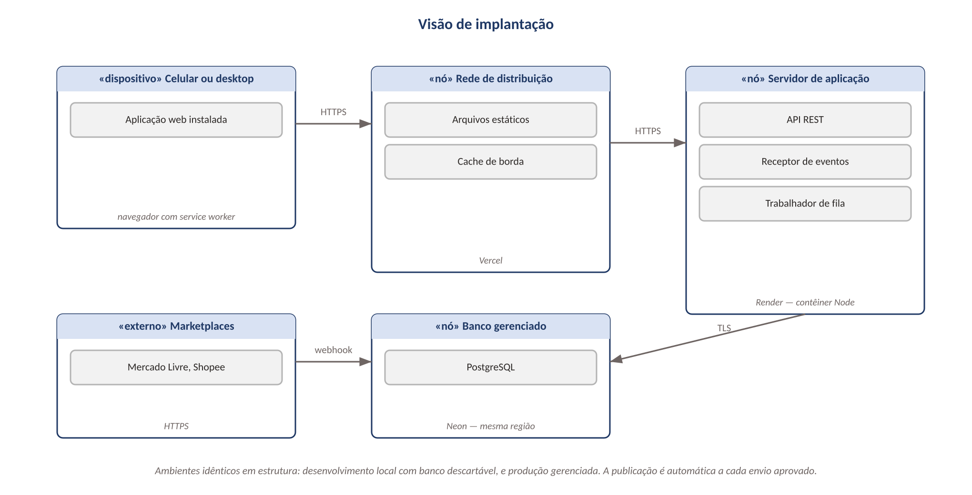
Figura 4 — Nós de implantação
A implantação usa serviços gerenciados de baixo custo, restrição imposta pelo RAS-07. O banco fica na mesma região do servidor de aplicação para reduzir latência de consulta, e a publicação é automática a cada envio aprovado pela verificação obrigatória.

10. ARQUITETURA MULTIEMPRESA
A decisão de isolamento é a mais consequente deste documento, porque contamina todas as camadas: modelo de dados, autenticação, consultas, migrações e testes.
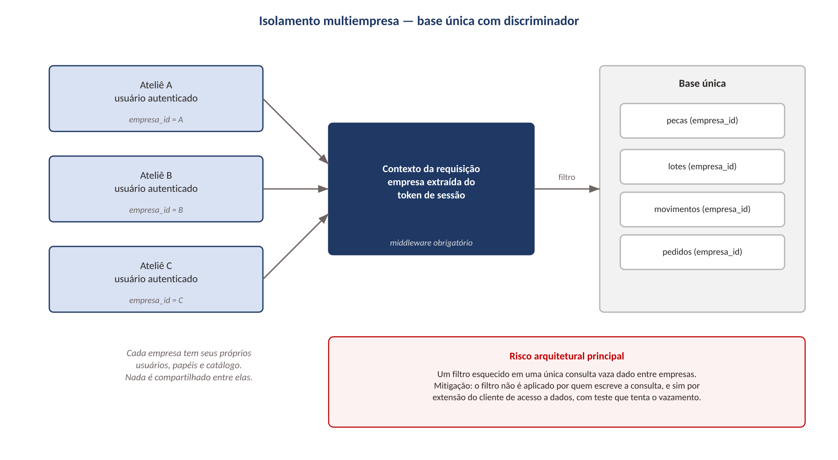
Figura 5 — Isolamento por discriminador em base única

10.1 Estratégia adotada
Base única com coluna discriminadora em toda entidade que carrega dado de cliente. A empresa é resolvida a partir do token de sessão, colocada no contexto da requisição, e aplicada como filtro pela extensão do cliente de acesso a dados — não pela consulta escrita à mão em cada serviço.
A distinção importa. Se o filtro depender de quem escreve a consulta, o isolamento passa a depender de disciplina humana repetida centenas de vezes, e basta uma omissão para vazar dado entre clientes. Aplicando na camada de acesso, o comportamento seguro passa a ser o padrão, e escapar dele exige ação deliberada e visível em revisão.

10.2 O que muda no modelo de dados
Tabela | Situação | Descrição
empresas | Nova | Identifica cada ateliê cliente: razão social, situação do contrato, data de provisionamento.
Todas as tabelas de dado de cliente | Alterada | Recebem a coluna de empresa, com índice composto iniciando por ela; a chave de unicidade de nome passa a ser por empresa, e não global.
canais_venda_integrados | Nova | Credenciais e situação da conexão por empresa e por marketplace, com token e data de expiração.
pedidos_externos | Nova | Pedido recebido do canal, com identificador externo, data prometida, situação e vínculo com a venda.
itens_pedido_externo | Nova | Peça, cor, quantidade e valor de cada linha do pedido.
eventos_canal | Nova | Evento bruto recebido, com assinatura, situação de processamento e número de tentativas.
necessidades | Nova | Resultado da explosão: insumo, necessidade bruta, líquida, data de necessidade e origem do cálculo.
ordens_compra | Nova | Sugestão ou pedido de compra emitido, com fornecedor, quantidade, data de emissão e de chegada prevista.

Uma consequência sutil merece registro: as restrições de unicidade deixam de ser globais e passam a ser por empresa. Hoje o nome da peça é único no sistema inteiro; no produto, dois ateliês podem ter cada um a sua "Xícara Reta", e a chave passa a ser a combinação de empresa e nome.

10.3 Como o isolamento é verificado
Isolamento afirmado em documento não vale nada; o que vale é o teste que tenta violá-lo. A bateria prevista percorre todas as entidades com dado de cliente e, para cada uma, cria registros em duas empresas e tenta alcançar o registro alheio por identificador direto, por filtro e por relacionamento. A ausência desse teste é o principal risco técnico do projeto, registrado como RT-01.

11. INTEGRAÇÃO COM CANAIS DE VENDA

11.1 O problema da diferença entre canais
Os dois marketplaces alvo resolvem os mesmos problemas de formas incompatíveis. O Mercado Livre usa autorização OAuth 2.0, notifica por tópico — orders_v2 para vendas confirmadas — enviando um aviso para uma URL pública configurada na aplicação, e espera que o sistema consulte o recurso completo em seguida. A Shopee usa identificador e chave de parceiro, exige assinatura HMAC-SHA256 calculada sobre uma cadeia que inclui caminho, tempo, token e identificador da loja, e opera com token por loja autorizada.
Trazer essas diferenças para dentro do domínio significaria que a regra de produção passaria a conhecer conceitos de marketplace. Cada canal novo, ou cada mudança de contrato de um deles, tocaria código compartilhado.

11.2 Porta e adaptadores
O núcleo define uma porta de canal de venda, com as operações que ele precisa: autorizar uma loja, receber um evento, obter um pedido e informar o envio. Cada marketplace implementa essa porta em um adaptador próprio, responsável por autenticação, tradução de formato e normalização de estados.
O adaptador é uma camada anticorrupção no sentido de Evans: além de traduzir estruturas, ele traduz vocabulário. O que um canal chama de pack e o outro de order collection chega ao domínio como um único conceito de pedido, com itens, quantidade e prazo.

11.3 Confiabilidade da recepção
- Validação de assinatura antes de qualquer processamento, recusando o que não vier do provedor.
- Persistência do evento bruto, o que permite reprocessar sem pedir reenvio ao marketplace.
- Resposta ao provedor em até 500 ms, com processamento delegado à fila (CQ-04).
- Gravação idempotente por canal e identificador externo, porque reentrega é comportamento normal e não exceção (RT-03).
- Controle de vazão e recuo exponencial nas chamadas de saída, para não exceder o limite de requisições do provedor (RT-06).

12. PLANEJAMENTO DE NECESSIDADES
O cálculo pedido é, em termos formais, um MRP de nível único com verificação de capacidade. A peça é o item de demanda independente; os insumos da lista técnica são itens de demanda dependente, derivados dela.
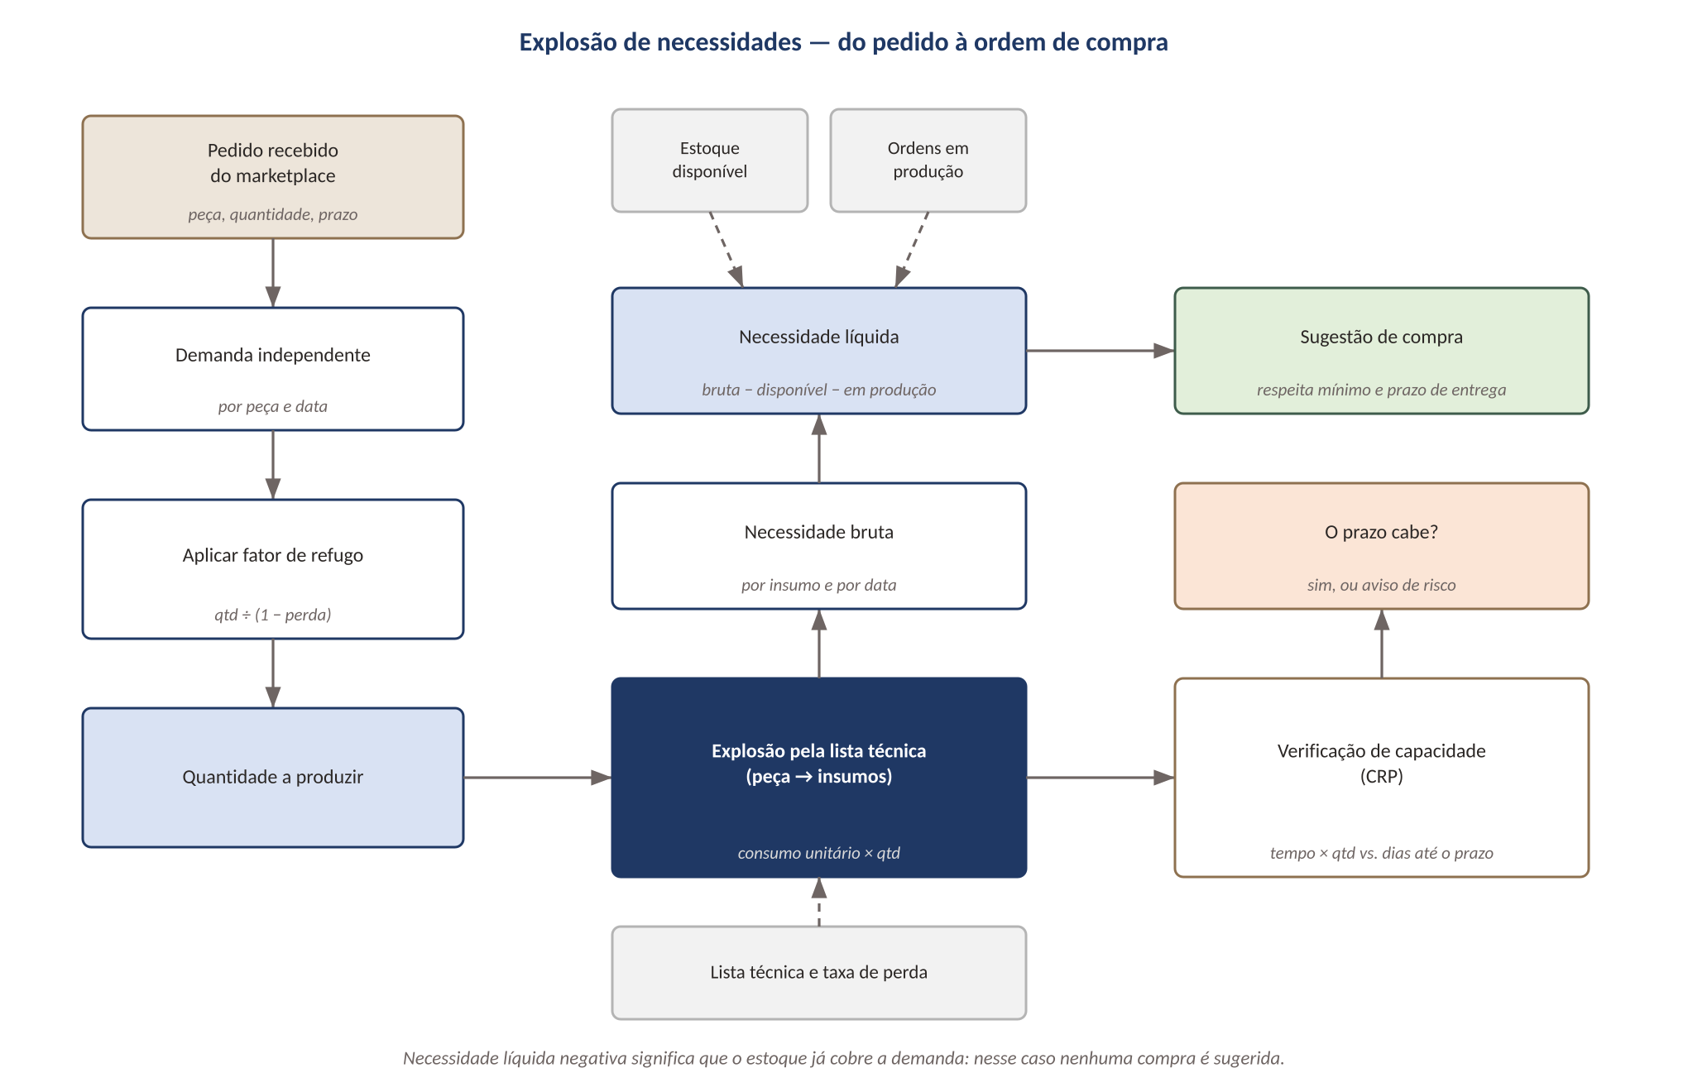
Figura 6 — Explosão de necessidades

12.1 Modelo formal
Quantidade a produzir
Qp = ⌈ Qd ÷ (1 − p) ⌉
Qd é a quantidade demandada e p a taxa de perda da peça. Divide-se pelo aproveitamento em vez de somar a perda: somar subestima, porque a peça reposta também pode se perder.
Taxa de perda aplicada
p = perda medida, se n ≥ 30; senão perda estimada
n é o número de peças no histórico. Abaixo da amostra mínima, um lote azarado distorceria o cálculo.
Necessidade bruta
NB(i) = Σ ( Qp(j) × c(i,j) )
Para o insumo i, somando todas as peças j do horizonte. c(i,j) é o consumo unitário na lista técnica.
Necessidade líquida
NL(i) = máx( 0, NB(i) − D(i) − E(i) )
D(i) é o estoque disponível e E(i) o que já está em ordem de compra em aberto. Nunca negativa: sobra não vira compra.
Quantidade a comprar
QC(i) = NL(i) + Emin(i), se NL(i) > 0
Emin(i) é o estoque mínimo de segurança, para a compra não deixar o insumo exatamente em zero.
Data de emissão da compra
Demissão = Dnecessidade − L(i)
L(i) é o prazo de entrega do fornecedor. Emitir depois dessa data implica atraso conhecido no ato.
Carga de trabalho
CT = Σ ( Qp(j) × t(j) )
t(j) é o tempo unitário de produção da peça j, somando as etapas do roteiro.
Capacidade disponível
CD = Σ ( capacidade diária do recurso × dias úteis até o prazo )
Considera as folgas registradas.
Viabilidade do prazo
Viável ⟺ CT ≤ CD e Demissão ≥ hoje
As duas condições precisam valer: material a tempo e capacidade suficiente.

12.2 Por que dividir pelo aproveitamento, e não somar a perda
Somar a perda à quantidade demandada subestima sistematicamente a necessidade, porque as peças produzidas para repor a perda também estão sujeitas a ela. Com 40 peças e 12% de perda, somar produziria 45 peças e entregaria cerca de 40 apenas por arredondamento favorável; dividir por 0,88 produz 46 e mantém a margem. A diferença cresce com a taxa de perda e é o tipo de erro que só aparece na entrega incompleta.

12.3 Exemplo numérico completo
O exemplo abaixo usa dados reais de uma peça do ateliê. Todas as contas foram verificadas por rotina automatizada.

Premissas
- Pedido recebido: 40 unidades de Xícara Reta, prazo de entrega em 25 dias.
- Taxa de perda medida da peça: 12% (amostra de 180 peças, acima do mínimo de 30).
- Lista técnica por unidade: 340 g de argila de alta temperatura e 45 g de esmalte Pistache.
- Estoque: 9,00 kg de argila e 1,20 kg de esmalte. Nada em ordem de compra aberta.
- Estoque mínimo: 5,00 kg de argila e 0,50 kg de esmalte. Prazo de entrega: 7 dias para argila e 15 para esmalte.
- Tempo unitário de produção somando o roteiro: 0,35 hora por peça. Capacidade: 6 horas úteis por dia, 18 dias úteis no período.

Desenvolvimento
Passo | Cálculo | Observação
Quantidade a produzir | Qp = ⌈ 40 ÷ (1 − 0,12) ⌉ = ⌈ 45,45 ⌉ = 46 peças | Produzir 40 entregaria cerca de 35 peças boas, e o pedido ficaria incompleto.
Necessidade bruta de argila | NB = 46 × 0,340 kg = 15,64 kg | —
Necessidade líquida de argila | NL = máx(0; 15,64 − 9,00 − 0) = 6,64 kg | —
Compra sugerida de argila | QC = 6,64 + 5,00 = 11,64 kg | Somando o mínimo de segurança, para não zerar o estoque.
Emissão da compra de argila | Demissão = hoje + 25 − 7 = até o 18º dia | Há folga: o pedido de compra pode esperar, mas não além disso.
Necessidade bruta de esmalte | NB = 46 × 0,045 kg = 2,07 kg | —
Necessidade líquida de esmalte | NL = máx(0; 2,07 − 1,20 − 0) = 0,87 kg | —
Compra sugerida de esmalte | QC = 0,87 + 0,50 = 1,37 kg | —
Emissão da compra de esmalte | Demissão = hoje + 25 − 15 = até o 10º dia | Prazo mais apertado: o esmalte é o item crítico deste pedido.
Carga de trabalho | CT = 46 × 0,35 = 16,10 horas | —
Capacidade disponível | CD = 6 × 18 = 108 horas | —
Veredito | CT ≤ CD e as duas compras cabem no prazo: pedido viável | O gargalo do pedido é o prazo de entrega do esmalte, não a capacidade de produção.

O resultado tem uma leitura de negócio que o ateliê não obtinha antes: o gargalo deste pedido não é a capacidade de produção, e sim o prazo de entrega do esmalte. A ordem de compra do esmalte precisa sair até o décimo dia, enquanto a da argila pode esperar até o décimo oitavo.

13. TÁTICAS ARQUITETURAIS
Cada atributo de qualidade é sustentado por táticas concretas. A tabela liga o atributo às táticas gerais e à sua realização neste sistema, o que permite verificar se a intenção declarada tem correspondente no código.
Atributo | Táticas | Realização no sistema
Segurança | Autenticar atores; autorizar por papel e módulo; limitar exposição | Sessão assinada com expiração; guarda de módulo verificada no servidor; filtro de empresa aplicado por extensão do cliente de dados; senha apenas como hash
Disponibilidade | Tolerar falha de rede; detectar e recuperar | Fila local no cliente com reenvio; idempotência por chave; verificação de saúde no servidor de aplicação
Desempenho | Reduzir demanda por recurso; gerenciar múltiplos recursos | Agregação de saldo no banco em vez de carregar histórico; índices por empresa e por lote; processamento assíncrono do evento
Modificabilidade | Reduzir acoplamento; aumentar coesão | Porta de canal de venda com adaptador por marketplace; regra pura isolada; módulos com fronteira explícita
Testabilidade | Controlar e observar o estado | Cálculo determinístico sem dependência externa; banco descartável na integração; registro de auditoria
Usabilidade | Apoiar a iniciativa do usuário; antecipar a necessidade | Confirmação antes de gravar movimento; formulários pré-preenchidos com o saldo; desfazer por lançamento de estorno

14. DECISÕES DE ARQUITETURA
As decisões abaixo estão registradas com contexto, alternativas descartadas e consequências, inclusive as negativas. Decisão sem consequência negativa declarada costuma ser decisão não examinada.

ADR-01 — Isolamento multiempresa por discriminador em base única
Situação | Aceita
Contexto | O produto precisa atender várias empresas com um único ambiente, mantendo custo compatível com microempresas. As alternativas usuais são base por cliente, esquema por cliente ou base única com coluna discriminadora.
Decisão | Adotar base única com coluna de empresa em todas as tabelas de dado de cliente, com o filtro aplicado por extensão do cliente de acesso a dados, e não pela consulta escrita à mão.
Alternativas descartadas | Base por cliente foi descartada pelo custo de operação e de migração multiplicado por cliente. Esquema por cliente foi descartado por replicar toda alteração de estrutura, o que atrasa a evolução em um produto que ainda muda com frequência.
Consequências | Positivas: custo baixo, migração única, consultas agregadas simples. Negativas: o isolamento passa a depender de disciplina de implementação, e uma consulta sem filtro vaza dado entre clientes. Mitigação obrigatória: filtro por extensão do cliente de dados, revisão específica e teste automatizado que tenta o vazamento em cada entidade.

ADR-02 — Camada anticorrupção por marketplace
Situação | Aceita
Contexto | Mercado Livre e Shopee expõem modelos de autenticação e formatos de pedido diferentes: o primeiro usa OAuth 2.0 com notificação por tópico e consulta posterior do recurso; o segundo usa identificador e chave de parceiro com assinatura HMAC-SHA256 e token por loja.
Decisão | Definir uma porta de canal de venda no núcleo e um adaptador por marketplace, responsável por autenticação, tradução de formato e normalização de estados do pedido.
Alternativas descartadas | Um serviço único com condicionais por canal foi descartado porque cada regra nova de um canal passaria a tocar código usado pelo outro.
Consequências | Positivas: o núcleo desconhece os canais; um terceiro canal entra sem alterar o domínio; o adaptador pode ser testado com respostas gravadas. Negativas: mais uma camada de tradução para manter, e o mapeamento de estados precisa ser revisto quando o marketplace muda a API.

ADR-03 — Registro de produção somente por inclusão
Situação | Aceita — em vigor desde a primeira versão
Contexto | O saldo por etapa precisa ser confiável, e a operação real exige movimentação parcial, perda, segunda qualidade e divisão de lote.
Decisão | Modelar o movimento como lançamento imutável e derivar todo saldo por agregação, sem campo de quantidade atual em nenhuma tabela.
Alternativas descartadas | Campo de saldo atualizado por gatilho foi descartado: qualquer falha parcial produz divergência silenciosa entre o saldo e o histórico.
Consequências | Positivas: o número nunca discorda do histórico; auditoria natural; operações complexas saem sem estrutura adicional. Negativas: consultas de saldo exigem agregação, o que impõe índices adequados e, no futuro, possível visão materializada.

ADR-04 — Idempotência com chave gerada no cliente
Situação | Aceita
Contexto | O ateliê tem conectividade instável e o registro é somente-inclusão, o que torna a duplicidade especialmente cara: ela não se apaga, corrige-se por estorno.
Decisão | A chave de idempotência é gerada no navegador antes do envio e persistida com o lançamento; o servidor reconhece a chave e devolve o resultado anterior.
Alternativas descartadas | Deduplicação por janela de tempo e conteúdo foi descartada por produzir falso positivo em operações legítimas repetidas.
Consequências | Positivas: reenvio seguro por fila local e por nova tentativa do usuário. Negativas: a chave precisa sobreviver ao fechamento do aplicativo, o que exige persistência local.

ADR-05 — Motor de cálculo como regra pura, sem dependência de infraestrutura
Situação | Aceita — em vigor desde a primeira versão
Contexto | As regras de planejamento, custo e capacidade mudam a partir do uso real e concentram o risco de defeito com impacto financeiro.
Decisão | Manter todo cálculo em módulos que não importam acesso a dados, recebendo dados de entrada e devolvendo resultado; a orquestração fica nos serviços.
Alternativas descartadas | Cálculo dentro dos serviços foi descartado porque exigiria banco para exercitar qualquer regra, tornando a bateria lenta e o teste raro.
Consequências | Positivas: bateria completa em segundos, o que sustenta alteração frequente. Negativas: exige disciplina para não deixar consulta vazar para dentro do módulo puro.

ADR-06 — Processamento assíncrono dos eventos de marketplace
Situação | Aceita
Contexto | Os provedores exigem resposta rápida à notificação e reenviam quando não a recebem. A explosão de necessidades pode demandar leitura de catálogo e estoque.
Decisão | O receptor valida a assinatura, persiste o evento bruto, responde imediatamente e delega o processamento a um trabalhador de fila.
Alternativas descartadas | Processar de forma síncrona na própria notificação foi descartado: um pico de pedidos ou uma consulta lenta provocaria reenvio em cascata do provedor.
Consequências | Positivas: resposta previsível ao provedor e absorção de picos; reprocessamento possível a partir do evento bruto guardado. Negativas: introduz um componente a operar e exige monitorar fila parada.

ADR-07 — Manter monólito modular em vez de serviços independentes
Situação | Aceita
Contexto | A escala prevista é de dezenas de empresas pequenas, e a equipe é de uma pessoa.
Decisão | Manter uma aplicação única com fronteiras internas explícitas por módulo, extraindo serviço apenas quando um componente exigir escala ou ciclo de vida próprio.
Alternativas descartadas | Microsserviços foram descartados: multiplicariam custo de operação e latência sem resolver nenhum problema atual.
Consequências | Positivas: implantação simples, transação local, custo baixo. Negativas: limite de escala vertical; a disciplina de fronteiras precisa ser mantida por revisão, já que nada impede um módulo de chamar o outro diretamente.

ADR-08 — Catálogo de peças por empresa, sem biblioteca compartilhada
Situação | Aceita
Contexto | Ateliês diferentes têm peças, roteiros e etapas próprios; a tentação é oferecer um catálogo padrão compartilhado.
Decisão | Todo catálogo pertence à empresa. O provisionamento pode copiar um modelo inicial, mas a cópia passa a ser dado da empresa.
Alternativas descartadas | Catálogo global com sobreposição por empresa foi descartado: criaria dependência entre clientes e tornaria qualquer alteração central um risco para todos.
Consequências | Positivas: isolamento real e evolução independente por cliente. Negativas: duplicação de dados semelhantes entre clientes, aceitável no volume previsto.

15. RISCOS TÉCNICOS
Os riscos abaixo decorrem das decisões tomadas. Cada decisão de arquitetura fecha alternativas e, ao fazê-lo, cria exposições próprias — registrá-las é parte de tê-las decidido conscientemente.
ID | Risco | Prob. | Impacto | Mitigação
RT-01 | Vazamento de dado entre empresas por consulta sem filtro | Média | Crítico | Filtro aplicado por extensão do cliente de dados, não pela consulta; teste automatizado de tentativa de acesso cruzado por entidade; revisão obrigatória em qualquer consulta escrita à mão
RT-02 | Mudança de contrato na API do marketplace | Alta | Médio | Adaptador isolado por canal; evento bruto persistido permite reprocessar; teste de contrato com respostas gravadas
RT-03 | Reentrega de notificação gerando pedido duplicado | Alta | Alto | Chave externa única por canal e identificador do pedido; gravação idempotente
RT-04 | Lista técnica incompleta tornando o MRP inerte | Alta | Alto | Indicador de cobertura da lista técnica por peça; aviso na tela quando a peça não tem insumo cadastrado; bloqueio da promessa de prazo nesse caso
RT-05 | Agregação de saldo degradar com o crescimento do histórico | Média | Médio | Índices por empresa, lote e etapa; medição contínua do percentil 95; visão materializada prevista como evolução
RT-06 | Limite de chamadas do marketplace excedido | Média | Médio | Fila com controle de vazão por canal; recuo exponencial em caso de recusa; agrupamento de consultas
RT-07 | Custo de infraestrutura crescer acima da receita por cliente | Baixa | Alto | Monitoramento de custo por empresa; base única mantém o custo marginal baixo; revisão do plano quando a fila exigir processo dedicado
RT-08 | Dependência de pessoa única no desenvolvimento | Alta | Alto | Documentação de arquitetura e decisões registradas; regra de negócio isolada e testada; publicação automatizada

16. ROTEIRO DE EVOLUÇÃO
A ordem das fases decorre da dependência entre elas, e não de preferência. A fundação multiempresa precede tudo porque credenciais de marketplace e resultados de cálculo são dados de cliente: guardá-los antes de haver isolamento criaria uma migração de risco depois.
Fase | Objetivo | Conteúdo | Atende
Fase 1 | Fundação multiempresa | Tabela de empresas, coluna discriminadora em todas as entidades, contexto de requisição, extensão de filtro no acesso a dados e bateria de testes de isolamento. | RAS-01, CQ-01, CQ-08
Fase 2 | Porta de canal e primeiro adaptador | Definição da porta de canal de venda, adaptador do Mercado Livre, receptor de eventos, persistência de evento bruto e fila. | RAS-02, CQ-04, ADR-02, ADR-06
Fase 3 | Motor de MRP e CRP | Explosão a partir do pedido, necessidade bruta e líquida, sugestão de compra com prazo de entrega e verificação de capacidade. | RAS-03, CQ-03
Fase 4 | Segundo adaptador e paridade | Adaptador da Shopee sobre a mesma porta, provando a modificabilidade prevista. | CQ-05
Fase 5 | Autoatendimento do cliente | Provisionamento de empresa, catálogo inicial, cobrança e painel do operador do produto. | RAS-07, CQ-08

17. MATRIZ DE RASTREABILIDADE
A matriz liga cada requisito arquiteturalmente significativo aos cenários que o tornam verificável, às decisões que o sustentam e à fase do roteiro que o entrega. Requisito sem cenário não é verificável; cenário sem decisão não tem quem o sustente.
RAS | Requisito | Cenários | Decisões | Fase
RAS-01 | Uma única instância deve atender N empresas clientes, com isolamento completo dos dados entre elas. | CQ-01, CQ-08 | ADR-01, ADR-08 | Fase 1
RAS-02 | Pedidos devem ser recebidos automaticamente de mais de um marketplace, com modelos de autenticação e formatos distintos. | CQ-04, CQ-05 | ADR-02, ADR-06 | Fase 2
RAS-03 | A necessidade de material e de capacidade deve ser derivada do pedido, sem digitação intermediária. | CQ-03 | ADR-05 | Fase 3
RAS-04 | O registro de produção deve funcionar com conectividade intermitente. | CQ-02 | ADR-04 | Em vigor
RAS-05 | O saldo de produção não pode divergir do histórico em nenhuma circunstância. | CQ-02 | ADR-03 | Em vigor
RAS-06 | Regras de negócio mudam com frequência a partir do uso real. | CQ-06 | ADR-05, ADR-07 | Em vigor
RAS-07 | O produto precisa ser viável para microempresas. | CQ-07, CQ-08 | ADR-07 | Fase 5

Nenhum requisito arquiteturalmente significativo ficou sem cenário e sem decisão que o sustente. Os três marcados como "em vigor" já estão atendidos pela versão em produção e por isso não aparecem no roteiro: são estrutura a preservar, não trabalho a fazer.

